
หน่วยการเรียนรู้ที่ ๑
ตัวอักษรไทย

เวลา ๗ ชั่วโมง

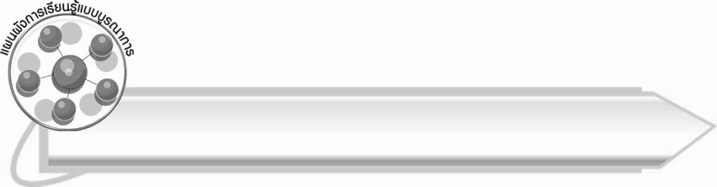
แผนผังการเรียนรู้แบบบูรณาการ
ศิลปะ : ดนตรี - นาฏศิลป์

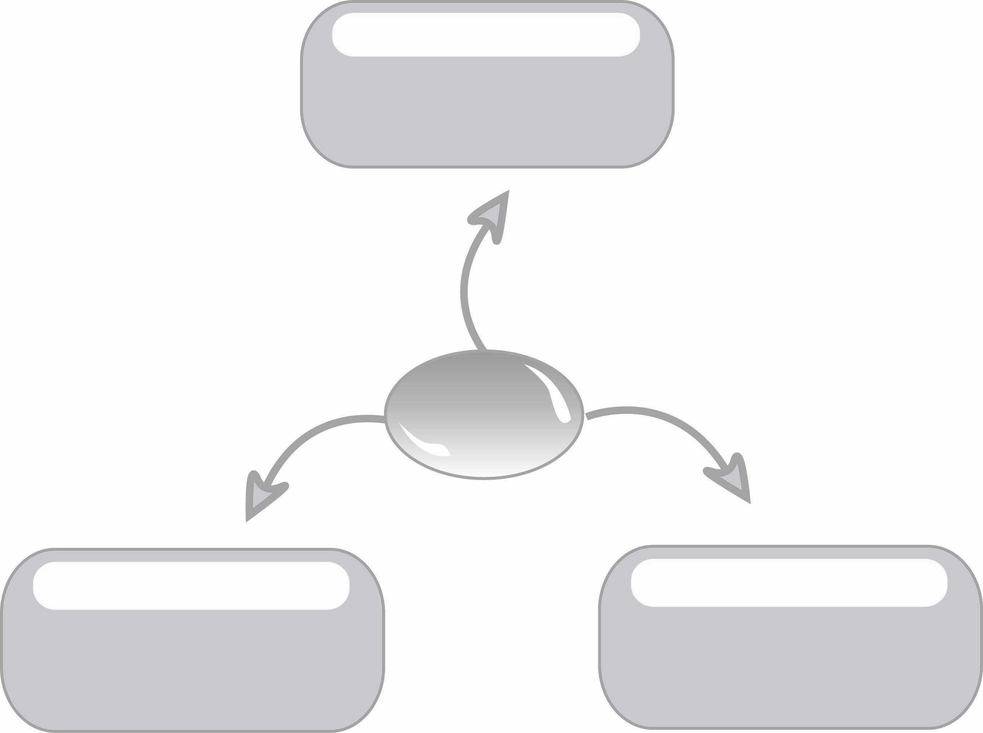
๐ การร้องเพลงอักษรไทย
ตัวอักษรไทย

คณิตศาสตร์

๐ การนับจำนวนสิ่งที่อยู่รอบตัวเรา
วิทยาศาสตร์

๐ จำแนกประเภทสิ่งที่อยู่รอบตัว

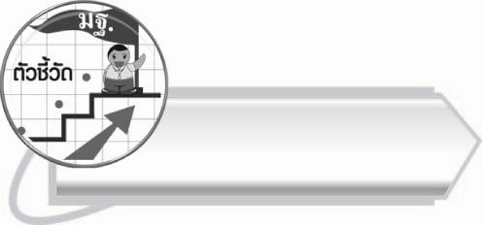
ตัวชี้วัด

๐ บอกและเขียนพยัญชนะ สระ วรรณยุกต์ และเลขไทย (มฐ. ท ๔.๑ ป. ๒/๑)

แผนการจัดการเรียนรู้ที่ ๑

ชั้นประถมศึกษาปีที่ ๒ เวลา ๑ ชั่วโมง
พยัญชนะไทยที่มีระดับเสียงอักษรสูง
ตัวอักษรไทย
หน่วยการเรียนรู้ที่ ๑
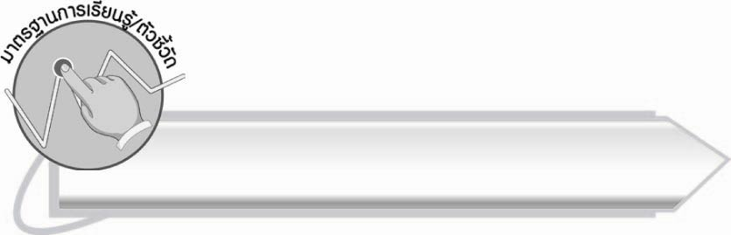
มาตรฐานการเรียนรู้/ตัวชี้วัด

มาตรฐานการเรียนรู้
มาตรฐาน ท ๔.๑ เข้าใจธรรมชาติของภาษาและหลักภาษาไทย การเปลี่ยนแปลงของภาษา และพลังของภาษา ภูมิปัญญาทางภาษา และรักษาภาษาไทยไว้เป็นสมบัติของชาติ
ตัวชี้วัด
มฐ.ท ๔.๑ ป. ๒/๑ บอกและเขียนพยัญชนะ สระ วรรณยุกต์ และเลขไทย

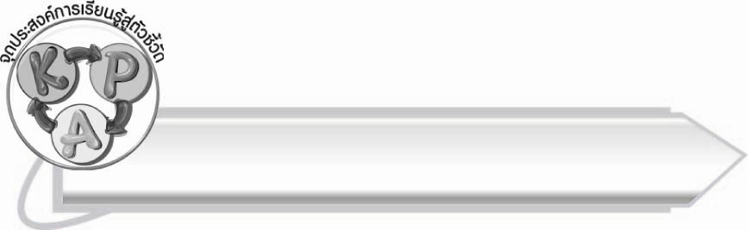
จุดประสงค์การเรียนรู้สู่ตัวชี้วัด

๑. อธิบายความแตกต่างของพยัญชนะไทย (K)
๒. บอกและเขียนพยัญชนะไทยที่มีระดับเสียงอักษรสูง (P)
๓. กระตือรือร้นในการร่วมกิจกรรม (A)

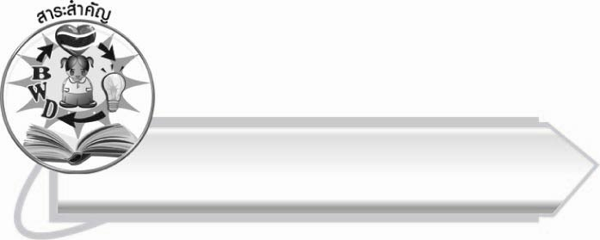
สาระสำคัญ

พยัญชนะไทยที่มีระดับเสียงอักษรสูงมี ๑๑ ตัว
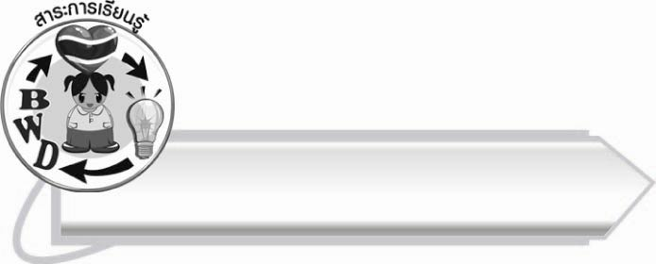
สาระการเรียนรู้

๑. ความรู้
อักษรสูง
๒. ทักษะ/กระบวนการ/กระบวนการคิด
การจำแนก การปฏิบัติ/การสาธิต การสรุปความรู้
๓. คุณลักษณะอันพึงประสงค์
ซื่อสัตย์สุจริต มีวินัย ใฝ่เรียนรู้ มุ่งมั่นในการทำงาน รักความเป็นไทย

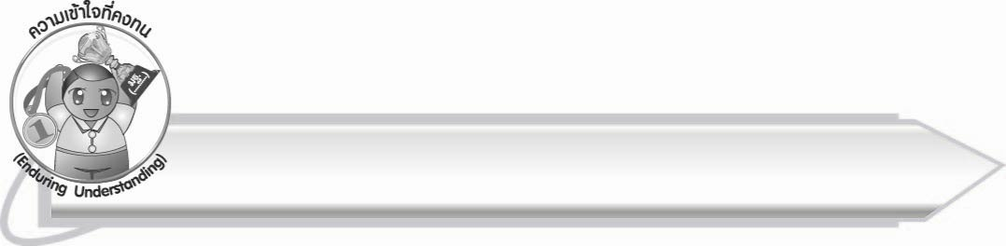
ความเข้าใจที่คงทน (Enduring Understanding)

นักเรียนสามารถสรุปได้ว่า พยัญชนะไทยที่มีระดับเสียงอักษรสูงมี ๑๑ ตัว

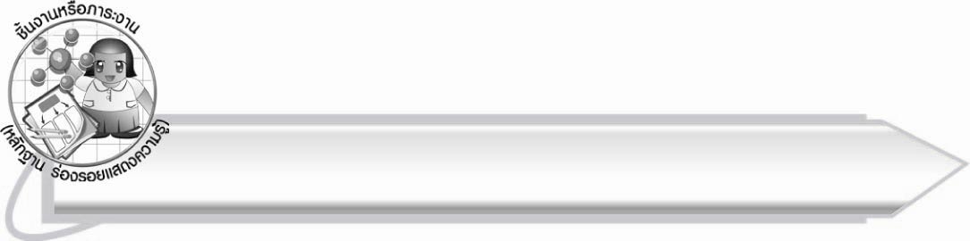
ชิ้นงานหรือภาระงาน (หลักฐาน ร่องรอยแสดงความรู้)

๑. การเขียนพยัญชนะไทยที่มีระดับเสียงอักษรสูง
๒. การเขียนสรุปความรู้ เรื่อง พยัญชนะไทยที่มีระดับเสียงอักษรสูง

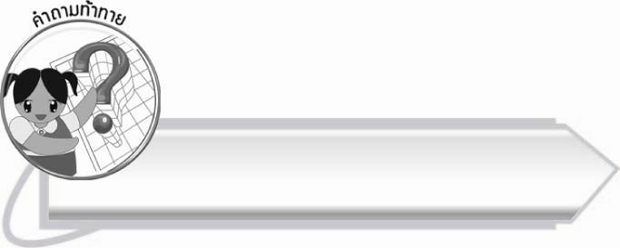
คำถามท้าทาย

พยัญชนะไทยทั้ง ๔๔ ตัว มีความแตกต่างกันอย่างไร

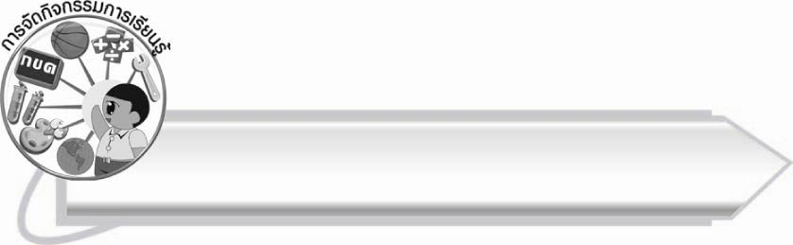
การจัดกิจกรรมการเรียนรู้

๑.ให้นักเรียนร่วมกันแสดงความคิดเห็น โดยครูใช้คำถามท้าทาย ดังนี้
๏ พยัญชนะไทยทั้ง ๔๔ ตัว มีความแตกต่างกันอย่างไร
๒. ครูติดแผนภูมิเพลง พร้อมเรียนอักษรไทย ให้นักเรียนอ่านออกเสียง และร้องเพลงตามแผนภูมิ ดังนี้

เพลง พร้อมเรียนอักษรไทย
ทำนอง แมงมุมลาย
เนื้อร้อง อ.วินิตา สร้อยเพชรประภา
ก ไก่ อยู่ตรงไหน เอ๊ะ ! นั่นไง อยู่ในเล้ามัน
ส เสือ อยู่ตรงไหน อ๋อ ! นั่นไง ส่งเสียงคำราม
มาเรียนอักษรไทย น่าสนใจ เป็นเสียงดนตรี
มาเร็ว มาเร็วรี่ รู้ทันที เตรียมตัวพร้อมเอย
ลาลาลาลาล้า ล้าล้าลาลาลาล้าลา (ซ้ำ )

๓. ครูแจกบัตรพยัญชนะไทยให้นักเรียนคนละ ๑ - ๒ ตัว ตามจำนวนนักเรียน จนครบ ๔๔ ตัว
ให้นักเรียนออกมาติดบัตรพยัญชนะ ก - ฮ โดยเรียงลำดับบนกระดาน
๔. ครูติดแถบประโยค บทท่องจำ อักษรสูง ให้นักเรียนอ่านออกเสียงพร้อมกัน ดังนี้
ผี ฝาก ถุง ข้าว สาร ให้ ฉัน ศึกษา ฐาน ฃวด
๕. ครูเลือกนักเรียนออกมาเขียนอักษรสูงทั้ง ๑๑ ตัว บนกระดานให้เพื่อนๆ ช่วยกันตรวจสอบ
ความถูกต้อง
๖. ให้เวลานักเรียน ๓ นาที จำบทท่องจำอักษรสูง ครูนำแถบประโยคออกและเรียกถามนักเรียนทีละคน จนครบ (ตามความเหมาะสมของจำนวนนักเรียนในห้อง)
๗. ให้นักเรียนเขียนสรุปความรู้เรื่อง พยัญชนะไทยที่มีระดับเสียงอักษรสูง

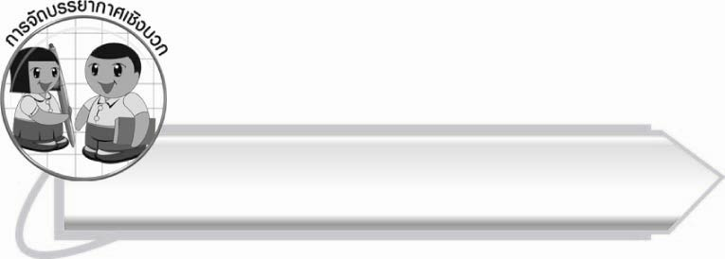
การจัดบรรยากาศเชิงบวก

ให้นักเรียนร่วมกันเรียงพยัญชนะ ออกเสียง และเขียนพยัญชนะที่เป็นอักษรสูง ครูเป็นผู้แนะนำ และกระตุ้นการเรียนรู้

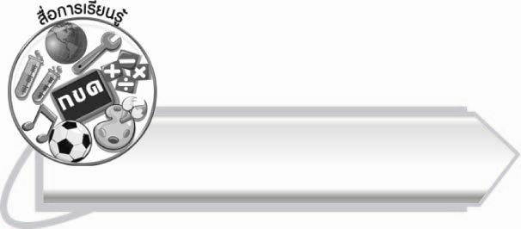
สื่อการเรียนรู้

๑. แผนภูมิเพลง พร้อมเรียนอักษรไทย
๒. บัตรพยัญชนะไทย ๔๔ ตัว แบ่งสีตามหมู่อักษร
๓. แถบประโยค

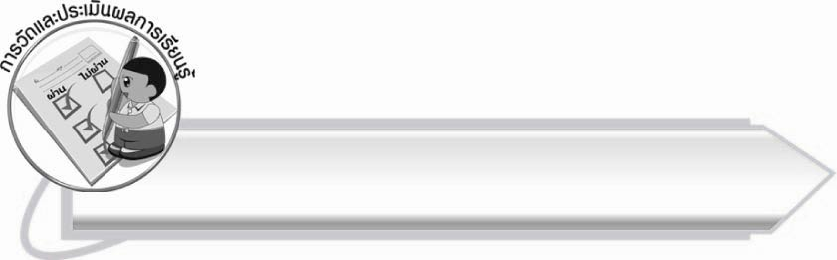
การวัดและประเมินผลการเรียนรู้

๑. วิธีการวัดและประเมินผล
๑.๑ สังเกตพฤติกรรมของนักเรียนในการเข้าร่วมกิจกรรม
๑.๒ ตรวจผลงานนักเรียน
๒. เครื่องมือ
แบบสังเกตพฤติกรรมการเข้าร่วมกิจกรรม
๓. เกณฑ์การประเมิน
การประเมินพฤติกรรมการเข้าร่วมกิจกรรม
ผ่านตั้งแต่ ๒ รายการ ถือว่า ผ่าน
ผ่าน ๑ รายการ ถือว่า ไม่ผ่าน

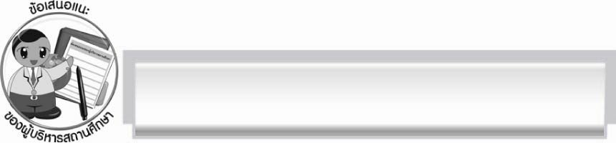
ข้อเสนอแนะของผู้บริหารสถานศึกษา
______________________________________________________________________________
______________________________________________________________________________
____________________________________________________ __________________________
______________________________________________________________________________
______________________________________________________________________________
______________________________________________________________________________
______________________________________________________________________________
______________________________________________________________________________
______________________________________________________________________________
______________________________________________________________________________
______________________________________________________________________________
______________________________________________________________________________
______________________________________________________________________________
______________________________________________________________________________
______________________________________________________________________________
______________________________________________________________________________
______________________________________________________________________________
______________________________________________________________________________
______________________________________________________________________________
______________________________________________________________________________
______________________________________________________________________________
______________________________________________________________________________
______________________________________________________________________________
______________________________________________________________________________

ลงชื่อ_________________________ (ผู้บริหารสถานศึกษา)
(_________________________)
________/________/_______


บันทึกหลังการสอน

ผลการจัดการเรียนการสอน

______________________________________________________________________________
______________________________________________________________________________
______________________________________________________________________________
______________________________________________________________________________
______________________________________________________________________________
______________________________________________________________________________

ปัญหา / อุปสรรค

______________________________________________________________________________
______________________________________________________________________________
______________________________________________________________________________
______________________________________________________________________________
______________________________________________________________________________
______________________________________________________________________________

แนวทางแก้ไข

______________________________________________________________________________
______________________________________________________________________________
______________________________________________________________________________
______________________________________________________________________________
______________________________________________________________________________
______________________________________________________________________________

ลงชื่อ_____________________________ (ผู้บันทึก)
(_________________________)
________/________/_______

